Gimnazija Koper

**GRŠKI BOGOVI**

Izola, 19.12.2006

**KAZALO**

1. UVOD 2

2. NASTANEK BOGOV 3

3. GRŠKI BOGOVI 4

3.1 ZEVS 4

3.2 HERA 5

3.3 ATENA 6

3.4 AFRODITA 6

3.5 ARES 7

3.6 POZEJDON 7

3.7 HESTIJA 8

3.8 DEMETRA 8

3.10 HERMES 10

3.11 APOLON 10

3.12 ARTEMIDA 11

4. ZAKLJUČEK 11

5. POJMI 11

7. VIRI 12

# 

# 1. UVOD

Grki so verovali v več bogov, to pomeni, da so bili mnogobožci ali politeisti.

Če bi želeli podrobneje spoznati njihovo vero, bi najprej morali poznati grško mitologijo, saj so bili prav bogovi podlaga zanjo. Igrali so pomembno vlogo v grškem vsakdanjem življenju, saj so za vse želje prosili bogove, kateri so jim tudi ugodili vendar zahtevali daritev. Tako so tudi kmetje prosili Demetro za dober pridelek, pomorci Pozejdona za srečno plovbo, itd. Vsak pojav, bolezen, krivico, itd. so si Grki razlagali, kot delovanje bogov.

Na začetku bom na kratko opisala nastanek bogov po Heziodovi teoriji, pravimo ji tudi mit o nastanku bogov, teogonija. V nadaljevanju pa bom opisala tudi posamično vsakega pomembnega boga v starogrškem politeizmu.

# 

# 2. NASTANEK BOGOV

Po Heziodovi teoriji naj bi v začetku ves prostor zapolnjeval Kaos (To naj bi bil neskončen prostor, zapolnjen z meglo). Iz Kaosa naj bi nastala Gaia(Zemlja), Tartar(temno brezno pod Zemljo) in Eros(Ustvarjajoča in oblikujoča moč, ljubezen). Gaia naj bi nato iz sebe rodila Urana(Nebo) in Ponta(Morje).

Nato naj bi Gaia in Uran imela naslednje potomce:

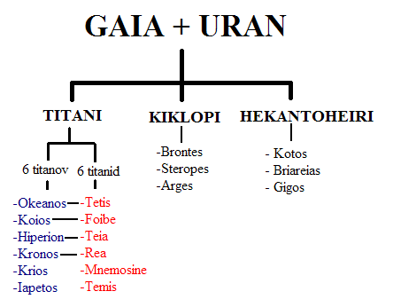

V začetku je veljal za najvišjega boga Uran. Njegovi sinovi Kiklopi so hoteli postati močnejši od očeta, zato jih je zaprl v Tartar. Gaia je prosila njihove brate Titane, naj rešijo svoje brate iz podzemlja, vendar si je to upal le Kronos. Nato je mati iz globine zemlje vzela železo, iz njega dala skovati srp in ga nato dala Kronosu. S tem srpom je Kronos odrezal moški spolni ud Uranu. Iz njegove rane so kapljale na zemljo kaplje krvi iz katere so nato zrasle Erinije, Giganti in Melijske nimfe.

Po skopitvi očeta je Kronos dobil oblast v svoje roke. Oče pa mu je napovedal, da ga bo doletela enaka usoda kakor njega. Ravno zaradi te prerokbe je Kronos vsakega otroka takoj po rojstvu požrl. Nato je Gaia poslala nosečo Reo na Kreto, kjer je v temni votlini rodila Zevsa, Kronosu pa je dala v cunje zavit kamen, ki ga je nato požrl. Na Kreti je Zevs mirno odraščal v varstvu nimf ob medu in mleku. Ko je Zevs odrastel je iz Kronosovega trebuha rešil še vse ostale brate in sestre, to so bili: Hestija, Demetra, Hera, Pozejdon, in Had.

Nato so se pričeli boji za oblast. Med seboj so se bojevali: titani, kiklopi, hekantoheiri in giganti. Zevs je premagal vse ter mirno zavladal na Olimpu, kjer so se mu pridružili tudi nekateri drugi bogovi.

Med dvanajst velikih bogov, ki prebivajo na Olimpu (kakor jih navaja Homer - *spodaj desno*),spadajo: oče bogov Zevs, njegova žena Hera, boginja modrosti Atena, boginja lepote in ljubezni Afrodita, bog vojne Ares, bog morja Pozejdon, boginja ognjišča Hestija, boginja rodovitnosti Demetra, božanski kovač Hefajst, glasnik bogov Hermes, bog vedeževanja, svetlobe in navdihovalec pesnikov Apolon ter Artemida, boginja lova, plodnosti in poroda.

# 3. GRŠKI BOGOVI

Grki so bogovom označili s čisto človeškimi lastnostmi, npr: ljubosumna Hera, prepirljiva Erida, šepav Hefajst, modra Atena, vzvišen Zevs,... Ti bogovi so se med seboj prepirali, ženili, sodelovali - prav tako kot navadni smrtniki. Od navadnih smrtnikov so jih ločevale le naslednje lastnosti: nesmrtnost, nadnaravna moč in večna mladost.

Kljub razlikam v značaju in temperamentu pa imajo vsi bogovi enako naravo.

## 3.1 ZEVS

Zevs je v [grški mitologiji](http://sl.wikipedia.org/wiki/Gr%C5%A1ka_mitologija) poglavar vseh [bogov](http://sl.wikipedia.org/wiki/Bog), bog neba in nevihte. Predstavlja tudi čuvaja [državne](http://sl.wikipedia.org/wiki/Dr%C5%BEava) ureditve, zaščitnika pravice in boga svetlobe. V [rimski mitologiji](http://sl.wikipedia.org/wiki/Rimska_mitologija) je njegov »dvojnik« [Jupiter](http://sl.wikipedia.org/w/index.php?title=Jupiter_%28mitologija%29&action=edit). Njegov simbol je [hrast](http://sl.wikipedia.org/wiki/Hrast), v roki drži žezlo in strelo, ob njem pa je njemu posvečeni [orel](http://sl.wikipedia.org/wiki/Orel).

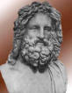

Njegova starša sta bila titan [Kronos](http://sl.wikipedia.org/wiki/Kronos) in [Rea](http://sl.wikipedia.org/wiki/Rea), zato so ga prvotno imenovali Kronion ali Kronides. Mati ga je skrivaj rodila na [Kreti](http://sl.wikipedia.org/wiki/Kreta), kjer ga je dojila [koza](http://sl.wikipedia.org/w/index.php?title=Koza&action=edit) Amaltea. Poročen je bil s svojo sestro [Hero](http://sl.wikipedia.org/wiki/Hera), ki mu je rodila [Aresa](http://sl.wikipedia.org/wiki/Ares), [Hefajsta](http://sl.wikipedia.org/wiki/Hefajst) in [Hebo](http://sl.wikipedia.org/wiki/Heba). Njuno zakonsko življenje so motili prepiri zaradi Zevsovega uhajanja k drugim ženam. Z umrljivimi in nesmrtnimi je imel nešteto otrok. Boginja Temis mu je rodila *Hore*, *Moire* in *Nimfe*. [Titanova](http://sl.wikipedia.org/wiki/Titan_%28mitologija%29) hči Leto mu je rodila [Apolona](http://sl.wikipedia.org/wiki/Apolon) in [Artemido](http://sl.wikipedia.org/wiki/Artemida), Titanova hči Diona pa [Afrodito](http://sl.wikipedia.org/wiki/Afrodita). Boginja [Demetra](http://sl.wikipedia.org/wiki/Demetra) mu je rodila [Persefono](http://sl.wikipedia.org/w/index.php?title=Persefona&action=edit), Mnemosine pa devet [muz](http://sl.wikipedia.org/wiki/Muza). Z [Atlasovo](http://sl.wikipedia.org/wiki/Atlas_%28mitologija%29) hčerjo Maio se mu je rodil [Hermes](http://sl.wikipedia.org/wiki/Hermes). Umrljive ljubice, so mu rodile veliko junakov, med temi tudi: [Herakla](http://sl.wikipedia.org/wiki/Heraklej), Perzeja, [Minosa](http://sl.wikipedia.org/wiki/Minos), Radamantisa in Sarpedona, dvojčka Heleno in Dioskura ter dvojčka [Amfiona](http://sl.wikipedia.org/wiki/Amfion) in Zeta. Smrtnica Semela pa mu je rodila Dioniza – boga vina in veselja.

Kasneje je prišlo do vplivov monoteizma, saj so Zevsa pogosto imenovali tudi Oče bogov in ljudi. Gospodoval je na visokem [Olimpu](http://sl.wikipedia.org/wiki/Olimp), od koder je pošiljal [strele](http://sl.wikipedia.org/wiki/Strela) in dež. Z [Olimpa](http://sl.wikipedia.org/wiki/Olimp), nedosegljivega ljudem, je pošiljal s pomočjo Egide (mogočni ščit) dež, sneg, veter, viharje in meteže, predvsem pa strelo in grom ter zbiral oblake.

Najstarejše mesto, kjer so častili Zevsa, je bilo [Dodona](http://sl.wikipedia.org/w/index.php?title=Dodona&action=edit) v epirski pokrajini. Tam je bilo tudi najznamenitejše preročišče poleg [Apolonovega](http://sl.wikipedia.org/wiki/Apolon) v [Delfih](http://sl.wikipedia.org/wiki/Delfi). Zevsu v čast so v Olimpiji vsake štiri leta prirejali [olimpijske igre](http://sl.wikipedia.org/wiki/Olimpijske_igre), vsehelensko tekmovanje.

## 3.2 HERA

Je hči Kronosa in Ree. Je starejša Zevsova sestra in njegova žena. Hera si je svojega moža izbrala že ob njegovem rojstvu. Zevsu je rodila je Aresa, Hefajsta in Hebo.  
Grki so jo častili kot boginjo neba - tako kot njen mož je tudi ona lahko vlada naravnim pojavom in posega v življenje ljudi. Svojemu možu je razsodna svetovalka. Poleg tega je zavetnica materinstva in rojstva ter zakonske zvestobe. Na splošno velja za boginjo rodovitnosti pri ljudeh, živalih in rastlinah. Njene spremljevalke so lepotice harite, njena žival pa je gos.  
Za njen značaj so značilni tudi sram, ljubosumje in neizprosnost. Sram je je bilo zaradi sina Hefajsta, ki se je rodil pohabljen in se je razvil v boga grde zunanjosti. Ljubosumje se je pojavilo zaradi moževe zelo pogoste zakonske nezvestobe ter je sovražila vse Zevsove ljubice in njegove potomce. Njena neizprosnost se pokaže v sovražnosti do Trojancev, saj je Eneja preganjala vse do odločilnega spopada s Turnusom, takrat pa jo Zevs opozori, naj se ne meša v njegove zadeve.

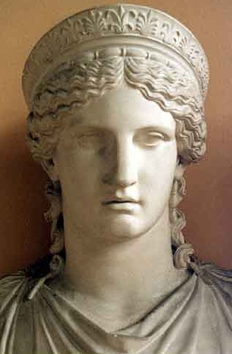

## 

## 3.3 ATENA

Bila je deviška boginja, zaščitnica [mikenskih kraljev](http://sl.wikipedia.org/w/index.php?title=Mikene&action=edit), po njej imenovanega [mesta](http://sl.wikipedia.org/wiki/Mesto) [Atene](http://sl.wikipedia.org/wiki/Atene), grajska boginja [Akropole](http://sl.wikipedia.org/wiki/Akropola). Njeno [svetišče](http://sl.wikipedia.org/wiki/Sveti%C5%A1%C4%8De) je bil [Partenon](http://sl.wikipedia.org/wiki/Partenon). Bila je boginja [miru](http://sl.wikipedia.org/wiki/Mir) in [vojne](http://sl.wikipedia.org/w/index.php?title=Vojana&action=edit), zaščitnica [herojev](http://sl.wikipedia.org/wiki/Heroj), boginja [umetnosti](http://sl.wikipedia.org/wiki/Umetnost) in [modrosti](http://sl.wikipedia.org/w/index.php?title=Modrost&action=edit), [izumiteljica](http://sl.wikipedia.org/wiki/Izumitelj) [abecede](http://sl.wikipedia.org/wiki/Abeceda). [Kmetom](http://sl.wikipedia.org/wiki/Kmet) je dala [plug](http://sl.wikipedia.org/w/index.php?title=Plug&action=edit), možem znanje [tesarstva](http://sl.wikipedia.org/w/index.php?title=Tesarstvo&action=edit) in ženam [statve](http://sl.wikipedia.org/w/index.php?title=Statve&action=edit).

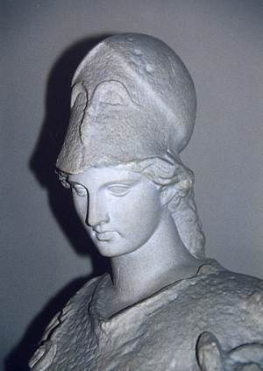

Valja za zavetnico znanstvenikov, filozofov, pesnikov in govornikov ter vseh znanosti in umetnosti. Ženske naj bi naučila šivati, plesti in tkati. Kot iznajditeljica ladje je svetovala Argonavtom, ki so šli po zlato runo, kako naj zgradijo svojo ladjo.

Nikoli se ni poročila in je ostala večna devica. Je hči boginje Metis in očeta Zevsa. Po mitu, ki ga je zapisal Hesiod naj bi boginje usode Moire prerokovale boginji Metis, da bo rodila hčer Ateno in močnega sina, ki bo nekega dne vrgel s prestola svojega očeta. Da bi to preprečil, je Zevs pojedel svojo nosečo ženo. Potem je Zevsa začela boleti glava in je prosil sina Hefajsta da mu jo prekolje in s tem sprosti bolečino na prosto. Hefajst je izpolnil očetovo željo, tedaj pa je iz Zevsove glave skočila krasna Atena v popolni bojni opremi. Nosila je šlem, v desnici kopje in v levici ščit. Bogovi sami so jo častili kot boginjo modrosti in znanja ter kot nepremagljivo bojevnico. Njen simbol je sova. Ljudem se je običajno prikazovala v obliki ptic ali v podobi raznih oseb.

## 3.4 AFRODITA

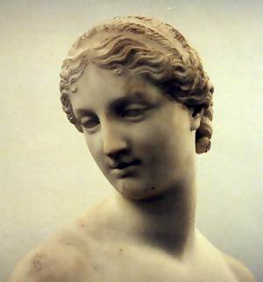

Je bila hči [Zevsa](http://www.svarog.org/mitologija/grska_mitologija/zevs.php3) in Okeanove hčere Dione. Je boginja ljubezni in lepote in je veljala za najlepšo boginjo. Kot boginja ljubezni je zaščitnica zaljubljencev in kaznuje tiste, ki ljubezen prezirajo.

 Njen mož je bil [Hefajst](http://www.svarog.org/mitologija/grska_mitologija/hefajst.php3), vendar ga je prevarala z Aresom.

Afrodita je ljubila tudi smrtnika - lepega mladeniča Adonisa. Venomer ga je v skrbi zanj prigovarjala naj ne hodi na lov, vendar je ni ubogal. Ljubosumni Ares je nad Adonisa na lovu poslal merjasca, ki ga je nato raztrgal. Žalostna Afrodita se je odpravila iskat truplo in ko je tavala med bodičastim grmičevjem se je zbodla in iz kapelj krvi, ki so padle na zemljo so zrasle čudovite rože. Afrodita je prosila Zevsa naj oživi Adonisa. V tem času pa si je Adonisa zaželela tudi Persefona. Zevs je oživil mladeniča in določil, da naj pol leta prebije pri Pesefoni in pol leta pri Afroditi. To pripovedko so si razlagali kot simbol prebujanja in odmiranja v naravi (letni časi).

Na lepotnem tekmovanju treh boginj: [Here](http://www.svarog.org/mitologija/grska_mitologija/hera.php3), [Atene](http://www.svarog.org/mitologija/grska_mitologija/atena.php3) in Afrodite, na katerem je o zmagovalki odločal Trojanec Paris je zmagala Afrodita. S to odločitvijo si je Paris nakopal sovraštvo Here in Atene, ki je najbolj prišlo do izraza v trojanski vojni.

## 3.5 ARES

## Je sin Zevsa in Here. Velja za boga krvavih in uničujočih vojn, kar je v popolnem nasprotju s preudarno Ateno. Ares uživa v ubijanju in je zaradi tega nepriljubljen med bogovi neba - še posebej pri Zevsu in Ateni. Bojuje se s kopjem v desnici in s čelado z mogočno perjanico na glavi. Njegove spremljevalke so boginje smrti Kere: Eris (prepir), Deimos (Strah), Fobos (Groza) in Enio (Poguba). Ares je oče Amazonk, mnogih junakov, pa tudi zločincev. Nekoč naj bi se v boju spopadla Ares in Atena. V tem boju, kjer sta se spopadla grobost in surova sila proti premišljenemu boju je zmagala Atena.V trojanski vojni se je boril na strani Trojancev. V Odiseji je zapisano, da je spal z ženo svojega brata Hefajsta - z boginjo lepote Afrodito. Opazil ju je sončni bog in ju zatožil Hefajstu. Hefajst je prihitel in ju še objeta vkoval v nevidno mrežo, nato pa poklical ostale bogove neba, da so se jima škodoželjno smejali. Aresu in Afroditi se je rodila Harmonia, ki kasneje kot Kadmova žena postane mati tebanskega kraljevega rodu.

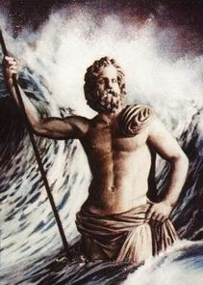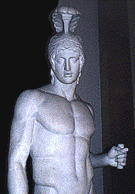

## 3.6 POZEJDON

Je sin Kronosa in Ree. Njegova brata sta Zevs in Had, sestre pa Hestija, Demetra in Hera. Ko je Zevs zavladal je dal Pozejdonu oblast nad morjem. Pozejdon občasno prebiva na Olimpu, njegov pravi dom pa je zlata palača v egejskem morju. S svojim znamenitim trizobom (trident) povroča valove na morju, viharje, nevihte ter potrese. Vse te pojave lahko tudi umiri. Po morju se vozi v zlatem vozu s konji ki imajo zlate grive.  
Njegova žena je Amfitrita, katero je ugrabil na otoku Naksosu iz kroga njenih sester nereid. Amfitra mu je rodila orjaškega Tritona - morskega boga, katerega zgornji del telesa je bil človeški, od pasu navzdol pa je bil riba. eden najbilj znanih Pozejdonovih otrok je tudi kiklop Polifem, katerega je kasneje oslepil Odisej.V trojanski vojni je pomagal Grkom. Pozejdonu posvečeni živali sta konj in delfin.

## 3.7 HESTIJA

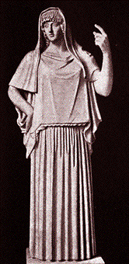

Je hči titana Kronosa in Ree, ki sta bolj znana kot starša Zevsa, Here, Hada in Pozejdona. Hestija je boginja domačega ognjišča in varuhinja družine. Zaradi lepega videza sta jo snubila Apolon in Pozejdon, vendar pa je Hestija oba zavrnila in si od Zevsa izprosila večno devištvo.

## 3.8 DEMETRA

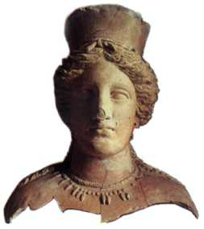

Je boginja poljedelstva in rodovitnosti. Zevsu je rodila Persefono.

Pripovedka govori, da se je nekega dne Persefona, imenovana tudi Kore (deklica), igrala na trvniku skupaj z Okeanovimi hčerami. Nenadoma se je zemlja odprla, iz nje pa je pridrvel strašni Had na svojem vozu ter odvedel Persefono v podzemlje. Vsevidni bog Helios je Demetri povedal kaj se je zgodilo z njeno hčerjo, nakar je žalostna boginja zapustila Olimp in se umaknila na zemljo v samoto. Zaradi tega zemlja kmetom ni več rodila in med ljudmi je začela razsajati lakota. Zevs je ukazal Hadu, da vrne Persefono materi, vendar ji je Had že dal jesti granatno jabolko zaradi česar je bila priklenjena na podzemlje. Zevs se je odločil, da bo Persefona pomladi in poleti pri materi na zemlji, ostali čas pa pri možu v podzemlju. Demetri v čast so imeli

posebne obrede - evelzinske misterije.

**3.9 HEFAJST**

Je sin Zevsa in Here. Rodil naj bi se grd in pohabljen česar se je njegova mati, lepa in mogočna boginja sramovala, zato je nesrečnega Hefajsta vrgla z Olimpa v morje. Iz morja sta ga rešili Okeanovi hčeri Eurinome in Tetis, ter ga skrili v neko votlino ter tam skrbeli zanj.  
Hefajst ki je postal neprimerljivo dober, vsestransko izurjen kovač se je želel maščevati svoji materi, zato ji je poslal zlat prestol z nevidnimi vezmi. Ko je Hera sedla nanj, so jo vezi pritrdile na prestol, tako da ni mogla več vstati. Pomagati ji ni mogel nihče, še oče bogov - Zevs ne. Poslali so po Hefajsta pa ni hotel priti. Nato je odšel na zemljo Dioniz, opil Hefajsta ter ga prepričal, da je šel z njim na Olimp in rešil Hero.

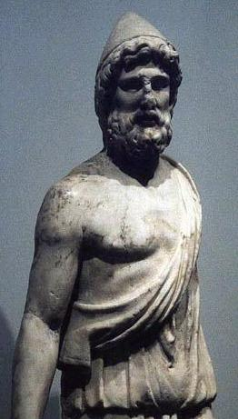

Po tem dogodku je Hefajst postal bog ognja, kovaštva in rokodelstva ter vseh umetnosti, pri katerih uporabljajo ogenj. Ljudi je naučil uporabe ognja in obdelave kovin. Po eni pripovedki naj bi imel svojo delavnico na Olimpu, po drugi pa naj bi jo imel po ognjenikom Etna, kjer so mu pomagali Kiklopi Brontes, Steropes in Arges, ki so kovali Zevsu strele.  
Na Olimpu je bogovom zgradil palače, Zevsu je naredil ščit, prsni oklep in žezlo. Za Pozejdona je skoval njegov znameniti trizob, za Helia pa voz s katerim se vozi čez nebo, za Harmonio - hčero Aresa in Afrodite pa je skoval prelepo ovratnico.  
Koval je tudi za smrtnike: opremil je najmogočnejšega grškega junaka Ahila, Grku Diomedu je skoval oklep, Trojancu Eneju pa ščit. Kljub neprivlačnemu izgledu in šepavosti se je poročil z najlepšo boginjo - Afrodito, vendar mu ta ni bila zvesta, saj ga je prevarala s krutim bogom vojne Aresom. Hefajst ju je zalotil v ljubezenskem objemu in ju vkoval v nevidno mrežo, nato pa poklical ostale bogove Olimpa, ki so se vkovanima ljubimcema posmehovali. Njegova zvesta žena je bila Haris.

## 3.10 HERMES

**Je sin Zevsa in Peljade Maie, hčere Japetovega sina Atlasa. Je najbolj hiter, zvit in spreten izmed vseh bogov. Zaradi svoje hitrosti je sel bogov. Rodil naj bi zjutraj, popoldne shodil in si naredil iz želvinega oklepa liro ter začel nanjo igrati. Že proti večeru istega dne je Apolonu, ki je po kazni pasel teleta ukradel 50 živali in nato hitro odhitel domov. Apolon, ki velja za boga prerokovanja je takoj vedel kdo mu je ukradel teleta, vendar se mu je mladi zviti Hermes tako spretno lagal, da je v prepir posegel sam Zevs. Zevs je Hermesu ukazal, naj vrne živino, Hermes pa je začel prelepo igrati na liro s čimer je navdušil Apolona, ki mu je nato prepustil vseh 50 telet v zameno za liro. Po tej spravi sta bila Hermes in Apolon velika prijatelja.  Apolon je Hermesu kasneje podaril čarodejno glasniško palico, s katero Hermes širi blaginjo in napredek.   Hermes je posrednik med bogovi in ljudmi, spremlja jih tudi na njihovo zadnjo pot v Had.   Največkrat je upodobljen kot lep mladenič s popotnim klobukom na glavi, glasniško palico v roki in s krilatimi sandali na nogah. Kasneje so ga upodabljali tudi kot mladeniča s krili.**

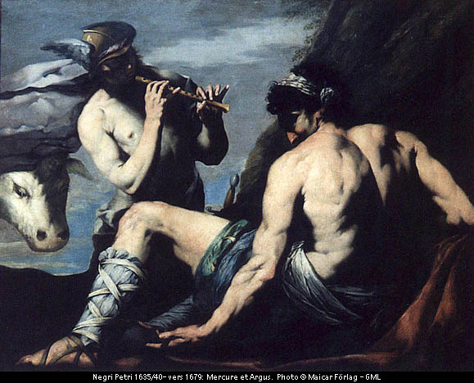

## 

## 3.11 APOLON

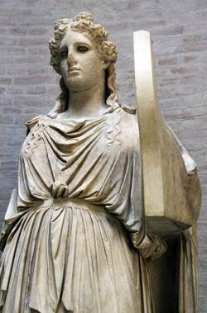

Je sin Zevsa in Lete. Po mitu naj bi bila Leto - hči titana Koiosa za časa nosečnosti nenehno preganjana od ljubosumne Zevsove žene Here. Nihče od bogov ali smrtnikov ji ni hotel nuditi zavetišča, saj so se vsi bali mogočne boginje, nato pa se je nesrečne Leto usmilil Pozejdon, ki ji je dal zatočišče na gori Kintos na otoku Delosu, kjer naj bi v miru rodila. Hera je zvedela za Letino skrivališče in se je na moč trudila da bi zavrla njen porod. Po devetih dneh in devetih nočeh je izčrpana Leto rodila dvojčka - Apolona in Artemido. Apolon naj bi že nekaj dni po rojstvu ubil Pitona in prevzel preročišče v Delfih.  
Apolonovo orožje je lok z ostrimi puščicami, lahko pa ubija tudi z boleznimi. V vojni Olimpijcev z Giganti se je Apolon boril na strani Olimpijcev. Bil je odganjalec zla, bog drobnice in živine, lokostrelstva, glasbe, preroštva, medicine in sprave. Kasneje je dobil poteze sončnega boga.

## 

## 3.12 ARTEMIDA

Je tako kot njen brat dvojček [Apolon](http://www.svarog.org/mitologija/grska_mitologija/apolon.php3) hči [Zevsa](http://www.svarog.org/mitologija/grska_mitologija/zevs.php3) in Lete. Sprva je bila boginja smrti, ki je odločala o smrti žensk, nato pa je postala boginja narave in lova. Oborožena je bila z lokom in puščicami. Običajno je upodobljena kot prelepa lovka oblečena v lovska oblačila. Po gozdovih in gorah hodi v spremstvu lovskih psov in nimf ter lovi divjad. Po mitu naj bi iz ljubosumja ustrelila Oriona, ki je veljal za boljšega lovca kot ona. Včasih se brezskrbno igra na cvetočih travnikih ali se skupaj z nimfami koplje v globokih skrivnostnih tolmunih. Pri kopanju jo je nekoč golo zagledal mladi lovec Aktaion, toda boginja ga je iz maščevanja spremenila v jelena, katerega so nato raztrgali njegovi lastni psi.

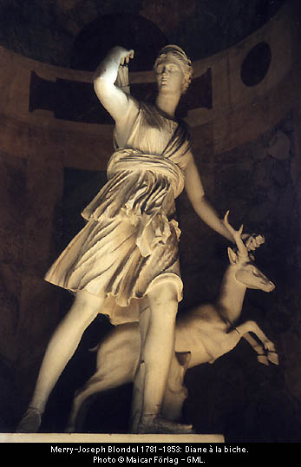

# 

# 4. ZAKLJUČEK

Grški bogovi oz. starogrški in starorimski miti sodijo med temeljne sestavine evropske kulture. Bogovi so imeli pomembno vlogo v grškem življenju pa čeprav naj nebi obstajali ali pač. Z njihovim obstajanjem so Grki razvijali človeške sposobnosti in s tem razvijali grško umetnost (zlasti kiparstvo in arhitekturo), jezik, pisavo, uvedli so olimpijske igre, ki so bile posvečene Zevsu, skratka razvili so velik del grške kulture.

# 5. POJMI

**Hekantoheiri:** Bili so velikani s sto rokami in petdesetimi glavami.

**Kiklopi**: To so bili enooki velikani, ki so bili gospodarji strel in groma.

**Partenon**: Je tempelj deviške boginje Atene na atenski Akropoli.

**6. POVZETEK**

V začetku vsega je bil Kaos - neskončni brezoblični prostor, zavit v meglo. Iz njega so nastali Gaia (Zemlja), Tartar (temno brezno pod zemljo) in Eros (Ljubezen). Nato je Gaia iz sebe rodila Urana, s katerim je imela naslednje potomce: titane, kiklope in hekantoheire. Med najbolj pogumne titane je spadal tudi Kronos, ki je rešil svoje brate iz Tartarja ter skopil očeta. Tako je on prevzel oblast in skupaj z Reo sta imela naslednje otroke: Zevsa, Hestijo, Demetro, Hero, Pozejdona, in Hada. Oblast na Olimpu je osvojil Zevs, s tem da je premagal kiklope in gigante.

Med dvanajst velikih bogov, ki prebivajo na Olimpu (kakor jih navaja Homer - *spodaj desno*),spadajo:

-bog neba ter vladar bogov in ljudi Zevs,

-Zeusova žena in sestra ter zaščitnica zakona in poroda Hera,

-boginja modrosti, zavetnica razumnega bojevanja in rokodelstva Atena,

-boginja lepote, ljubezni in plodnosti Afrodita,

-bog vojne Ares,

-bog morja in povzročitelj potresov Pozejdon,

-boginja domačega ognjišča in družine Hestija,

-boginja rodovitnosti, žita in pridelkov ter plodnosti Demetra,

-božanski kovač, bog ognja in vulkanov, zaščitnik kovačev Hefajst,

-glasnik bogov, bog prometa in trgovine Hermes,

-bog vedeževanja, svetlobe in navdihovalec pesnikov Apolon

-ter Artemida, boginja lova, plodnosti in poroda.

# 

# 7. VIRI

* BRODNIK, Vilma, et al. 2001. *Zgodovina 1.* 5. natis. Ljubljana: DZS. (Učbenik za prvi letnik gimnazije). ISBN 86-341-1802-9.
* OTTO, Walter, F. 1998. *Bogovi Grčije.* Ljubljana : Nova revija. (Podoba božanskega v zrcalu grškega duha). ISBN 961-6017-67-5
* SCHWAB, Gustav. 2005*. Najlepše antične pripovedke.* Ljubljana : Mladinska knjiga. ISBN 86-11-17038-5.
* <http://grskibogovi.zvezdica.net>
* <http://ro.zrss.si/projekti/medanticnimibogovi/religije/grska.htm>
* <http://vsebine.svarog.org>